**Universidade Federal do Ceará**

**Campus Quixadá**

**ESPECIFICAÇÃO DE CASOS DE USO DA PISTA PARA ROBÔS SEGUIDORES DE LINHA**

**Equipe**

**Allisson Jardel Alves de Oliveira**

**Mateus Sousa Araújo**

**Fernando Cavalcanti Lima Salviano de Medeiros**

**Anny Caroline da Silva Cruz**

**Gilgleison Paulino Lima**

**Professor: Jéssyka Vilela**

**Maio**

**2018**

**Sumário**

**Introdução --------------------------------------------------------------------------------- 3**

**Regras necessárias para o funcionamento do sistema ------------------------ 4**

**Descrição – Casos de uso ------------------------------------------------------ 4,5, 6,7**

**Requisitos de Desempenho ----------------------------------------------------------- 7**

**Participação da Equipe ----------------------------------------------------------------- 7**

**2**

**1.Introdução**

O projeto tem como objetivo o desenvolvimento de um sistema cujo funcionamento exija a interação entre Firmware, através do microcontrolador(ATMEGA328), e software, através da aplicação Android. O diagrama de casos de uso demonstra de forma abstrata a forma que vai ocorrer a interação tanto em software quanto em hardware. Esse diagrama demonstra, através de casos, os processos que virão a acontecer durante a execução do sistema implementado, de modo que, através dele, podemos definis as possíveis ações de determinado caso do sistema, e quais condições são necessárias para que o sistema possa atuar de forma efetiva.

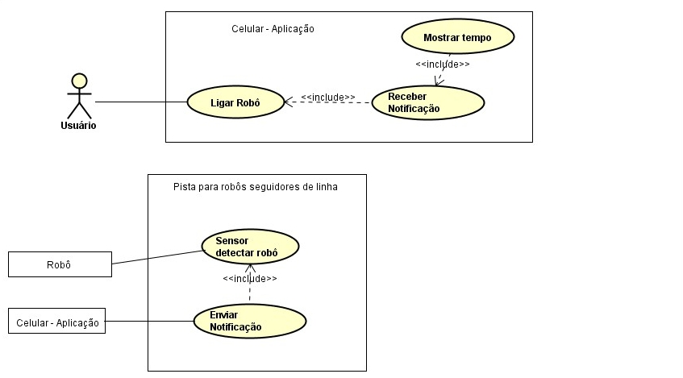

**3**

**2. Regras necessárias para o funcionamento do sistema**

|  |  |
| --- | --- |
| Nome | Comunicação entre dispositivos (Via Bluetooth) |
| Descrição (Regra 1) | Celular(Aplicação) deve estar “pareado” com a pista. |

|  |  |
| --- | --- |
| Nome | Comunicação entre dispositivos (Via Bluetooth) |
| Descrição (Regra 2) | A pista deve estar “pareada” com o robô seguidor de linha. |

|  |  |
| --- | --- |
| Nome | Quantidade de robôs seguidores de linha presentes simultaneamente na pista |
| Descrição (Regra 3) | A pista suporta apenas um robô seguidor de linha por vez. |

**3. Descrição – Casos de uso**

|  |  |
| --- | --- |
| Nome | Ligar Robô – Caso 1 |
| Sumário | Iniciar o robô seguidor de linha. |
| Ator Primário | Usuário |
| Precondição | A pista estar conectada, via bluetooth, com o aplicativo no celular. |
| Fluxo Principal | 1 - Um usuário deseja ligar o robô seguidor de linha(Pressiona o botão no aplicativo).  2 – O aplicativo guarda o horário do sistema numa variável(tempo_inicio).  3 - O aplicativo envia um sinal, via bluetooth, para a pista.  4 - O aplicativo mostra uma mensagem para mostrar ao usuário que o robô seguidor de linha será iniciado com sucesso. |
| Fluxo Alternativo | - |
| Fluxo de Exceção | - |
| Pós Condições | O robô seguidor de linha foi iniciado. |
| Regras | Regra 1, Regra 2 |

**4**

|  |  |
| --- | --- |
| Nome | Receber Notificação – Caso 2 |
| Sumário | Receber a notificação de que o robô seguidor de linha foi detectado por um dos três sensores de presença presentes na pista. |
| Ator Primário | - |
| Precondição | A pista estar conectada, via bluetooth, com o aplicativo no celular. |
| Fluxo Principal | 1 - O robô é detectado por um dos sensores de presença.  2 - A pista, recebendo a informação da detecção do robô seguidor de linha informado por um dos sensores de presença, notifica o aplicativo.  3 - O aplicativo é notificado pela pista sobre a detecção do robô seguidor de linha pelo sensor de presença.  4 - O aplicativo guarda o horário do sistema em uma variável(tempo_notificacao).  5 - O aplicativo mostra o tempo que o robô seguidor de linha levou para atingir um determinado sensor (tempo_inicio – tempo_notificacao). |
| Fluxo Alternativo | - |
| Fluxo de Exceção | - |
| Pós Condições | - |
| Regras | Regra 1 |

|  |  |
| --- | --- |
| Nome | Mostrar Tempo – Caso 3 |
| Sumário | Mostrar o tempo que o robô seguidor de linha levou para atingir determinado ponto da pista. |
| Ator Primário | - |
| Precondição | A pista estar conectada, via bluetooth, com o aplicativo no celular. |
| Fluxo Principal | 1 - O aplicativo mostra o tempo que o robô seguidor de linha levou para atingir um determinado sensor (tempo_inicio – tempo_notificacao). |
| Fluxo Alternativo | - |
| Fluxo de Exceção | - |
| Pós Condições | O tempo é mostrado no aplicativo. |
| Regras | - |

**5**

|  |  |
| --- | --- |
| Nome | Sensor detectar robô – Caso 4 |
| Sumário | O robô seguidor de linha é detectado por um dos sensores de presença. |
| Ator Primário | Robô |
| Precondição | A robô seguidor de linha deve estar conectado, via bluetooth, com a pista. |
| Fluxo Principal | 1 - O robô seguidor de linha é detectado por um dos sensores de presença. |
| Fluxo Alternativo | - |
| Fluxo de Exceção | - |
| Pós Condições | - |
| Regras | Regra 3 |

|  |  |
| --- | --- |
| Nome | Enviar Notificação – Caso 5 |
| Sumário | A pista envia uma notificação, de que o robô seguidor de linha foi detectado por um dos sensores de presença, para aplicativo. |
| Ator Primário | Celular - Aplicação |
| Precondição | A robô seguidor de linha deve estar conectado, via bluetooth, com a pista. |
| Fluxo Principal | 1 - A pista estar conectada, via bluetooth, com o aplicativo no celular. |
| Fluxo Alternativo | - |
| Fluxo de Exceção | - |
| Pós Condições | - |
| Regras | Regra 1 |

|  |  |
| --- | --- |
| Nome | Inicia Robô – Caso 6 |
| Sumário | A pista envia uma mensagem, via bluetooth, que inicia o robô seguidor de linha. |
| Ator Primário | Pista |
| Precondição | A robô seguidor de linha deve estar conectado, via bluetooth, com a pista. |
| Fluxo Principal | 1 - A pista estar conectada, via bluetooth, com o robô. |
| Fluxo Alternativo | - |
| Fluxo de Exceção | - |
| Pós Condições | - |
| Regras | Regra 1, Regra 2 |

**6**

|  |  |
| --- | --- |
| Nome | Para Robô – Caso 7 |
| Sumário | A pista envia uma mensagem, via bluetooth, que para o robô seguidor de linha. |
| Ator Primário | Pista |
| Precondição | A robô deve estar conectado, via bluetooth, com a pista. |
| Fluxo Principal | 1 - A pista estar conectada, via bluetooth, com o robô. |
| Fluxo Alternativo | - |
| Fluxo de Exceção | - |
| Pós Condições | - |
| Regras | Regra 1, Regra 2 |

**4.Requisitos de desempenho**

|  |  |  |
| --- | --- | --- |
| Identificador de Caso de Uso | Frequência de Utilização | Tempo Máximo Esperado |
| Caso 1 | De acordo com o usuário. | 30 segundos |
| Caso 2 | De acordo com o robô seguidor de linha. | 60 minutos |
| Caso 3 | De acordo com o robô seguidor de linha. | 60 minutos |
| Caso 4 | De acordo com o robô seguidor de linha. | 60 minutos |
| Caso 5 | De acordo com o robô seguidor de linha. | 60 minutos |

**Participação da Equipe**

|  |  |  |
| --- | --- | --- |
| Membro da Equipe | Matrícula | Esforço da Equipe |
| Allisson Jardel Alves de Oliveira | 378561 | 20% |
| Fernando Cavalcanti Lima Salviano de Medeiros | 378567 | 20% |
| Mateus Sousa Araújo | 374858 | 20% |
| Anny Caroline da Silva Cruz | 378563 | 20% |
| Gilgleison Paulino Lima | 378571 | 20% |

**7**